南京航空航天大学
优秀教学成果奖申报书

成 果 名 称 CCAR147航空维修培训机构建设与审定
成果完成人 李艳军 顾铮 曹愈远 吴红兰 隋东
成果完成单位 民航学院
推荐等级建议 一等奖

推荐单位名称 民航学院

申 报 时 间 2013年 10月 20日

南京航空航天大学 制
成 果 简 介

成果  前期  研究  基础 | 项目名称 | 来源 | 项目经费 | 建设时间
成果  前期  研究  基础 | 民航实习基地建设 | 民航学院 | 250万元 | 60个月
成果  前期  研究  基础 | 本科教学迎评专项：基于飞机的民航工程综合实训平台建设 | 南航大 | 100万元 | 10个月
成果  前期  研究  基础 | 民航运输工程省级示范中心建设 | 江苏省、南航大 | 120万元 | 18个月
成果  前期  研究  基础 | CCAR147建设 | 民航学院 | 250万元 | 16个月
成果起  止时间 | 起始： 2012年 5 月25日  完成： 2013年 9 月27日
主题词 | CCAR147 航空维修 实习实训
1.成果主要内容（不超过1000个汉字）
CCAR147航空维修培训机构（147学校）是以培养合格的民用航空器维修人员为目的，为取得CCAR－66部的民用航空器维修人员执照和部件修理人员执照的人员提供培训的机构。国际民航约定，所有“民用航空器维修培训机构合格审定”的民航规章编号为147，因此通俗地称“民用航空器维修培训机构”为“147学校”。我校“147学校”拟申请审定民用航空器基础培训（ME、AV两个专业）和民用航空器维修基本技能培训（ME、AV两个专业）2个类别。
“147学校”的建设，大大提升了我校民航机务工程、民航电子电气工程、航空器维修工程乃至飞行器设计、航空发动机、航空器制造工程等相关专业的办学能力和水平，促进学生的工程实践能力的培养，推进“双证教育”及“卓越工程师计划”等相关教学改革与实践，同时也是加强我校民航专业建设，突显民航特色，促进民航专业可持续发展的一件大事。因此，各民航院校都非常重视“147学校”的建设和发展，目前中国民航大学、中国飞行学院等几乎所有的民航院校都取得了147资质，并收到良好的社会和经济效益。
根据一般国际惯例，凡是有能力开设航空器维修相关专业的院校都会向民航局方积极申报，争取通过局方的审定，获得相关类别和专业的航空维修培训机构合格证，并可依法给接受培训人员颁发相关类别和专业的培训合格证。
我校民航学院民航工程系下设的“民航机务工程”“民航电子电气工程”专业
为民用航空器维修相关专业，经过20年的建设与发展，这两个专业的专业建设已初具规模，并积累了丰富的教学经验，因此，在2012年3月，南航大民航学院党政联席会决定启动CCAR-147培训机构建设。2012年5月25日，全国适航处长会议正式通过我校的CCAR-147培训机构立项，启动补充建设和审定程序；南航大民航学院党政联席会批准项目组建议，先后两次投资共计252.3万元，用于按照CCAR147部航空规章和相关咨询通告的要求，进行相关项目的硬件建设。
一、CCAR147实训平台建设：
根据向局方申请的维修培训类别，开展了14个实训项目的场地与硬件设施的规划与建设，在民航工程中心建设了无损探伤实训室、发动机实训室、液压系统附件与管路实训室、飞行操纵系统/传动部件实训室、紧固件拆装与防松实训室、钣金实训室、飞机维修模拟机实训室、起落架收放实训区、密封/防腐/润滑/粘接实训区、以及航空电子实训区。各实训室与实训区都配备了相应的实训设施设备如航空零部件实物展板或训练架、工作台、模拟训练设备等。
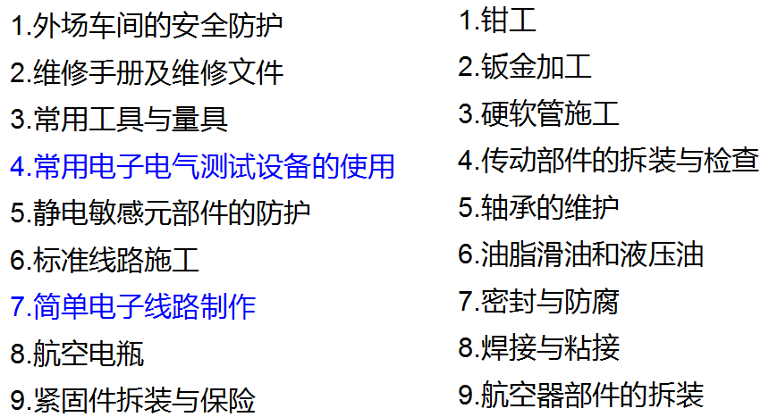
CCAR147实训平台构成
其中重点建设了发动机实训室、起落架收放实训区，无损探伤实训室、标准线路施工实训室。发动机实训室：从国外新购置回JT8D发动机一台，带完整进气道及反推装置尾喷管的RB211三转子发动机引擎一台，使发动机实训室的实物发动机数增至10台；起落架收放区：从国外进口波音737-300主起落架，并组装配备了液压动力源，可进行起落架收放演示及其他起落架勤务与维修操作培训。无损探伤实训室：可进行染色渗透、荧光渗透、磁粉探伤、超声波探伤与发动机孔探等多项无损探伤项目的实训培训。
同时根据局方相关咨询通告的规定，新建专业资料室一间，配备有各类电子版和纸质的航空维修文件、航空法规文件、专业参考书与教材；新建专业工具室一间，配备有开展实训项目所需的各类公制英制工具及量具，并研发了“南航大CCAR147机构工具/设备/参考资料条形码进出仓管理系统”，可对资料室与工具室的资料工具进行科学高效的管理；新建档案室一间，配备有保险柜与碎纸机；布置多媒体教室三间；考场一间；总面积约为2300平米。拥有各类飞机与发动机部件280余件。
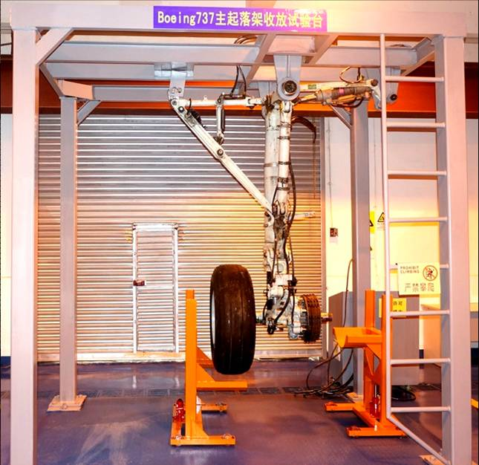
B737主起落架演示及实训系统
此项专业教学建设项目的硬件建设是在CCAR147航空规章的指导性框架之下进行的，体现了较高的专业性与规范性。此举大大改善了我院“民航机务工程”“民航电子电气工程”专业的办学条件，为今后培养“行业卓越工程师”奠定了较好的实验实训条件。
二、理论课程体系及质量管理系统
在本教学建设项目的软件建设过程中，我们特别注重与航空运输企业开展校企合作。我们先后和山东太古飞机维修工程有限公司，山东航空公司，东航江苏分公司等航空运输企业建立了合作意向，较好的满足了“具有5年以上航空维修经验的实训教学人员”以及“航空维修现场实训”这两条必须与航空维修企业开展合作方能解决的局方要求。
本教学建设项目的软件建设成果还包括：完成经局方批准的《南京航空航天大学CCAR147航空维修培训机构管理手册》及《南京航空航天大学CCAR147航空维修培训机构教学大纲》；完成相关实训工卡90余份；完成民用航空器维修培训统编教材（共13本）的理论课PPT教学课件；完成民用航空器维修培训笔试题库与组题出卷软件建设；完成民用航空器基本技能考题题库建设。
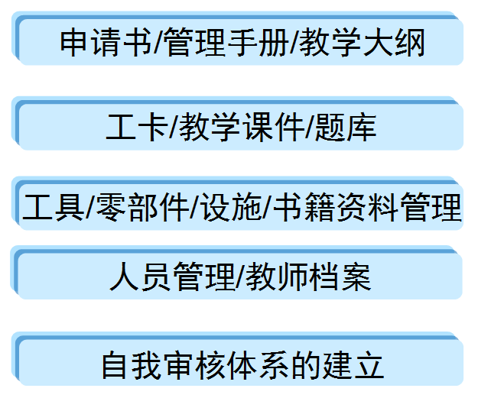
CCAR147理论课程体系及质量管理系统
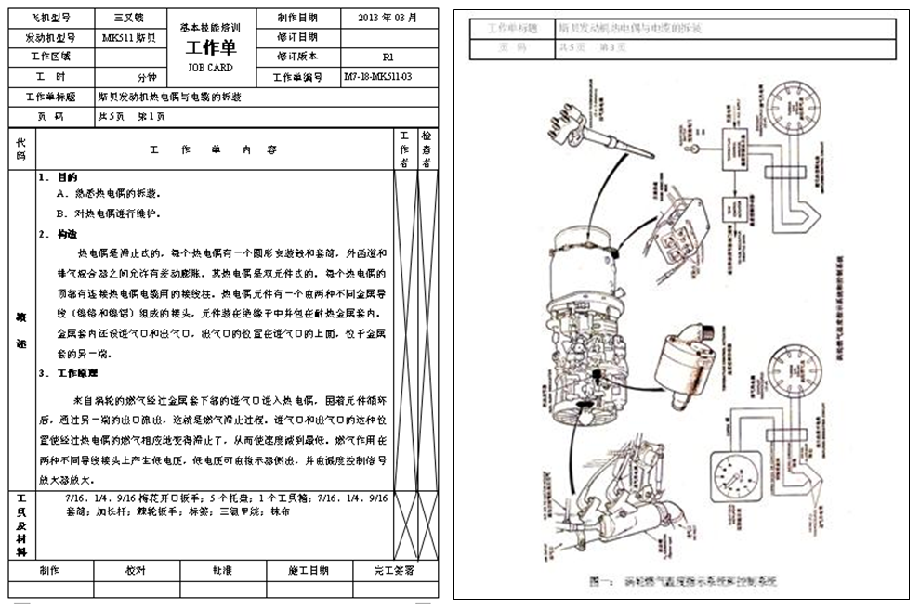
工作单卡
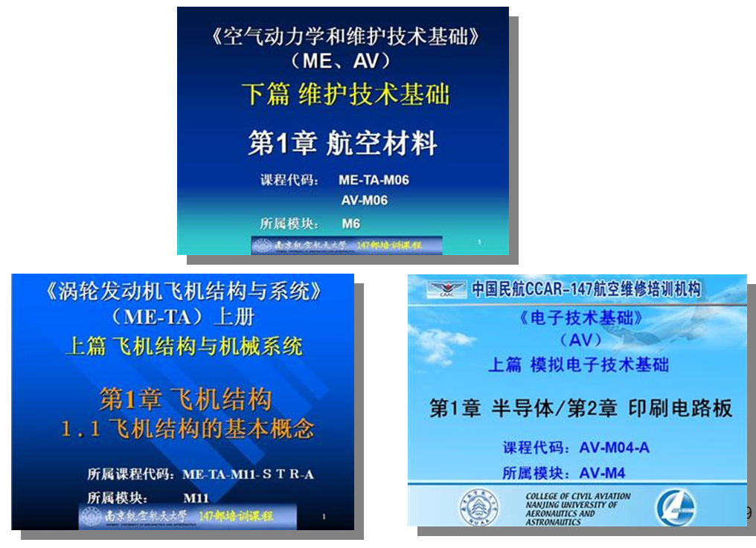
培训课程课件
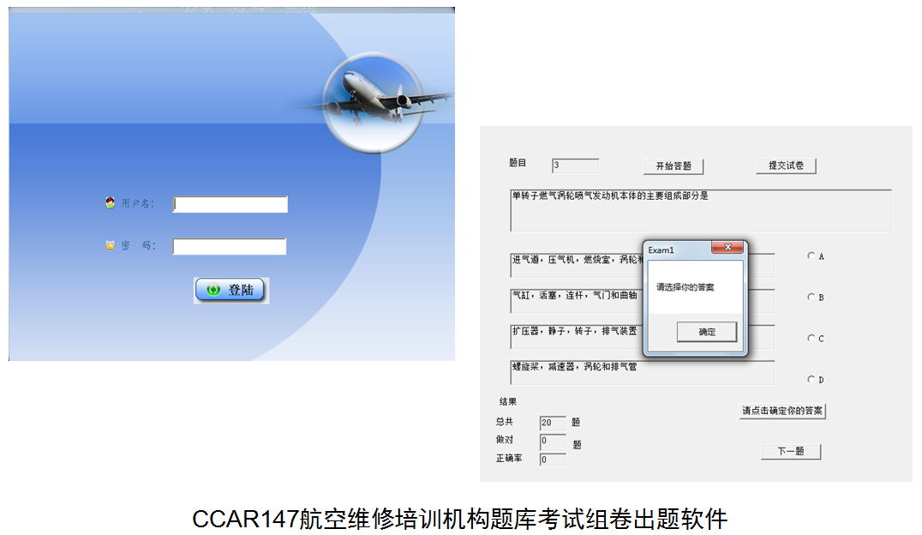
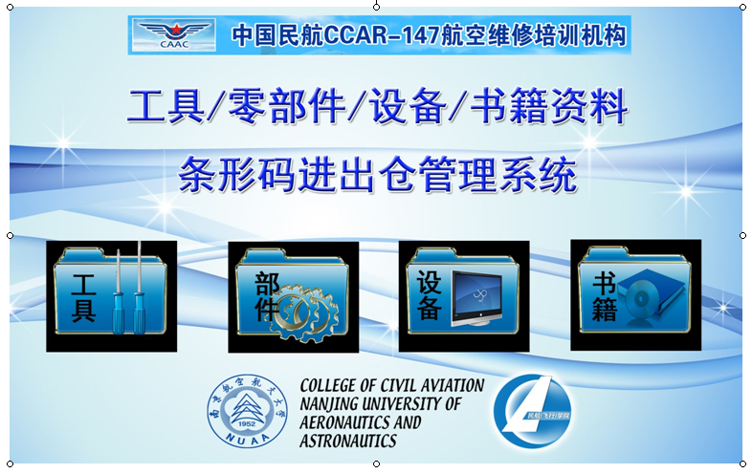
本教学建设项目自2012年5月立项以来，一直得到上级主管部门民航华东地区管理局及民航江苏监管局的监督与指导。
2012年8月21-23日，由民航华东地区管理局组织的南京航空航天大学CCAR147合格审定审查组，依据相关规章要求，对我校进行了为期三天的全面审查。审查组对《维修机构管理手册》、《教学大纲》、教学课件及实训教学用工卡、维修基础培训考试用题库、基本技能考试用题库、教员档案、理论教学、实训教学场地与设施以及办公场地与设施等方面进行了全面认真审查，并听取了教员的试讲，并指出了需要完善的事项。在规定的期限内，我们积极逐条完善各项要求，于9月13提交了相关报告。2013年9月27日，我校取得了中国民航华东地区管理局颁发的《南京航空航天大学CCAR147航空维修培训机构合格证》。2013年9月28日，中国民航华东地区管理局党委书记与我校聂宏校长亲自为《南京航空航天大学CCAR147航空维修培训机构合格证》揭牌，这标志着该教学建设项目在软件建设和硬件建设方面，都得到了中国民航管理局局方的认可！我校因此成为江苏省第一个持有CCAR147“民用航空维修基础培训与基本技能培训类别”合格证的航空维修培训机构。
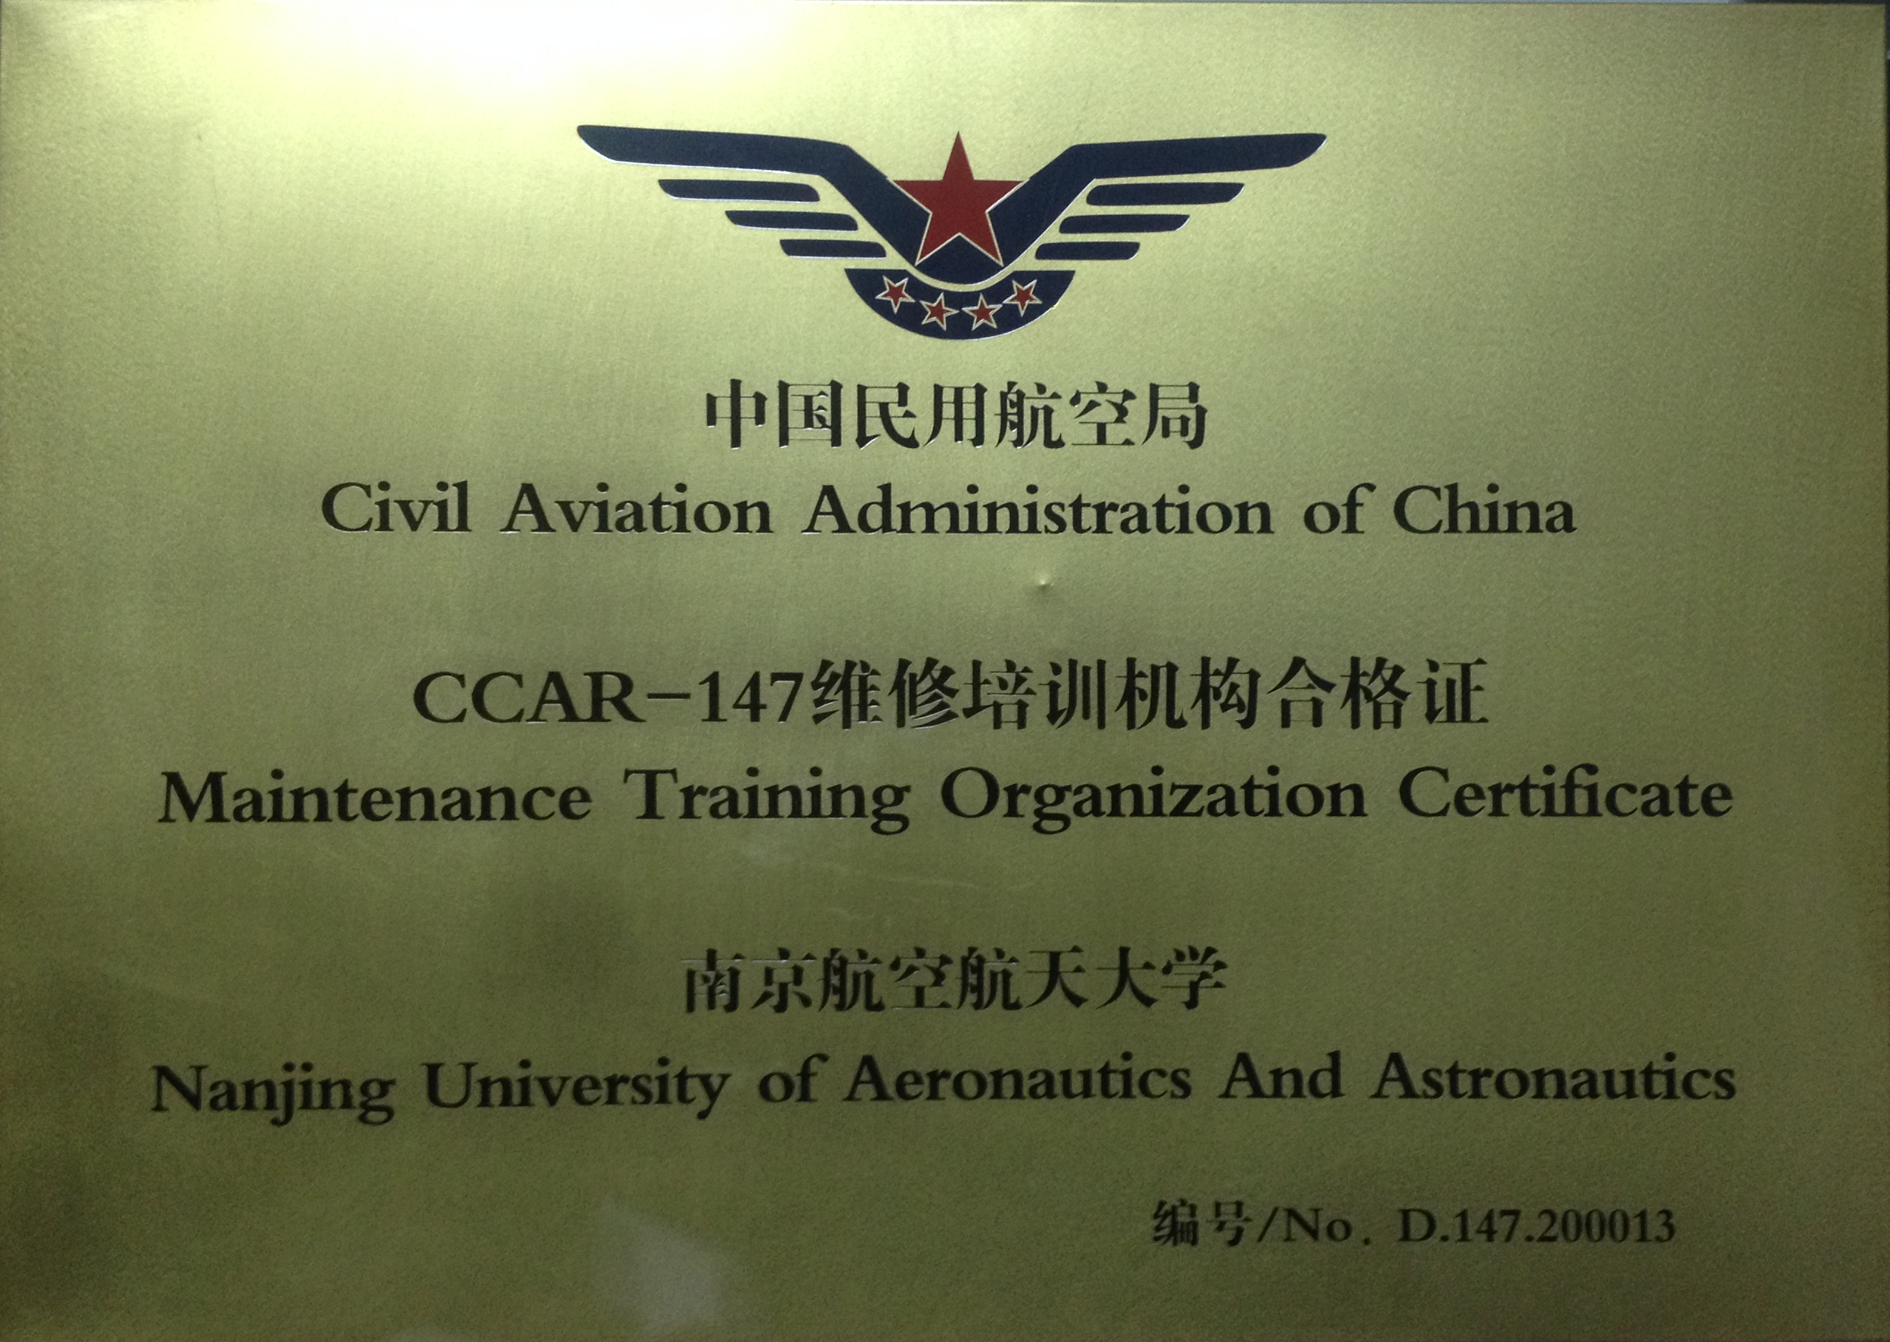

- 创新点（不超过400个汉字）
- 立足民航特色，借鉴国际惯例，在CCAR147航空规章的指导性框架之下，进行专业教学建设，自觉实行规范化建设、规范化管理，注重实训条件的建设，积极开展校企合作，为贯彻培养行业高质量创新型工程技术人才的“卓越工程师教育培养计划”积累了经验，做出了有益的尝试。
为了满足民航局方的相关要求，我们对校内外的各项相关优势教学资源进行了充分的挖掘与整合，以评促建，通过开展校内校企合作，在教学人员与培训条件等方面与合作伙伴实现优势互补，避免重复建设，取得了事半功倍的效果。
（2）民用航空维修业对工具、零部件备件的管理有非常高的要求，在CCAR147维修培训机构的申报过程中，为了对实训区内大量公制英制的工具量具以及纸质、电子版航空维修参考资料和教学用飞机零部件设施设备进行科学高效的管理，我们特别研发了“南航大CCAR147机构工具/设备/参考资料条形码进出仓管理系统”，该系统的难点在于要求每一件物品生成的是唯一的条形码，并且该系统不比图书馆书籍管理系统，条形码在书籍上有足够大的黏贴区域，而我们的管理对象是形状各异的工具量具设备，有的非常细，有的尺寸小且表面有圆弧度，后经多方尝试，我们已成功解决上述实际难题，为近千件工具与参考资料生成并打印、黏贴了一维码或二维码的防水防油PVC条形码，这标志着我们的教学设施管理水平已跃升到一个航空企业级的水准。
3.应用情况
该教学建设项目于2013年暑假已迎来第一批试运行学员：南航金城学院民航机电工程专业的五个班103名实习生。在两个星期的培训时间里，金城学院的学生参与了航空器维修工具量具的使用、航空维修文件的使用、航空紧固件保险与拆装、密封、发动机的分解拆装等实训项目的培训，此次试运行表明我们能够按照民航局的相关要求，组织开展民用航空器基本技能相关项目的培训，取得了较好的教学效果。
今后，作为持有民航局颁发的CCAR147航空维修培训机构合格证的单位，我们可在航空维修培训领域开展许多工作，并发挥越来越重要的作用。
二、主要完成人情况
第一完成人姓名 |  | 李艳军 | 性 别 | 男
出生年月 |  | 1969年2月 | 最后学历 | 博士
参加工作时间 |  | 1991年6月 | 高校教龄 | 22
专业技术  职 称 |  | 教授 | 现 任 党  政 职 务 | 工程系主任
工作单位 |  | 民航学院工程系 | 联系电话 | 13805156301
现从事工  作及专长 |  | 民航机务工程教学、规划、实训专业建设 | 电子信箱 | lyj@nuaa.edu.cn
何时何地受何种
校级及以上奖励
主  要  贡  献 | 1.CCAR147总体策划、协调；  2.立项报告制定、通过局方立项审查；  3.建设及审定计划的制定及实施  对照CCAR147及AC147等相关法律规章，结合我校的具体情况，制定切实可行的建设及审定计划。  4.组织质量管理手册、教学大纲等文件的编写；  5.负责各实训模块、理论课程模块的建设；  6.负责持证教员的引进、CCAR145外场实习合作单位的落实；  7.负责审定过程管理及与局方的沟通协调等。  本人签名：  年 月 日
主要完成人情况
第(2)完成人姓名 |  | 顾 铮 | 性 别 | 女
出生年月 |  | 1970年 9月 | 最后学历 | 留法硕士
参加工作时间 |  | 1992年 9月 | 高校教龄 | 21年
专业技术  职 称 |  | 副教授 | 现 任 党  政 职 务
工作单位 |  | 南京航空航天大学民航学院 | 联系电话 | 15251827267
现从事工  作及专长 |  | 专业教师，专长：民用航空器维修技术与民用航空器适航管理 | 电子信箱 | Guzheng@nuaa.edu.cn
何时何地受何种  校级及以上奖励 |  | 2005年民航总局教学成果奖三等奖获奖者  2009年省级精品课程获奖者
主  要  贡  献 | - 撰写经局方批准的《南京航空航天大学CCAR147航空维修培训机构管理手册》  - 撰写经局方批准的《南京航空航天大学CCAR147航空维修培训机构教学大纲》  - 主持完成《工具/设备/参考资料条形码进出仓管理系统》的研发与运用，为近千件工具与参考资料建立并打印、黏贴了一维及二维的防水PVC条形码，完善了工具室及资料室的建设与管理。  - 主持完成局方规定的资料室的建设：收集整理原有民航学院资料室的相关纸质资料，并将各种渠道收集的各机型电子版航空维修手册汇总整理，刻录成光碟和安装在资料室查阅电脑中，满足局方对维修资料的相关要求。  - 撰写相关实训工卡70余份  - 完成民用航空器维修培训统编教材（共13本）的理论课PPT教学课件  - 主持完成民用航空器维修培训笔试题库  - 设计完成航空硬/软导管陈列架、腐蚀工件陈列架、各类保险展板、航空紧固件展板、复合材料展板。  - 联络电工电子中心进行相关项目合作  - 联络工程训练中心进行相关项目合作  - 设计各类展示板、标识牌、标签、电子版维修手册封面、申报材料封面，应急疏散通道图等，联络广告公司，按局方相关规章和咨询通告的要求制作、打印、安装、张贴  - 协助总体规划整个147机构各实训室、资料室、工具室、档案室的布局  - 协助订购737起落架收放实验台项目所缺零部件  - 协助订购英制量具及拆卸工具等专用工具  - 协助设计相关实训室的训练架、工装设备  - 协助撰写250学时航空公司培训合作协议及培训计划。  本人签名：  年 月 日
主要完成单位情况
第（3）完成人姓名 |  | 曹愈远 | 性 别 | 男
出生年月 |  | 1983年1 月 | 最后学历 | 硕士研究生
参加工作时间 |  | 2005年6月 | 高校教龄 | 8年
专业技术  职 称 |  | 实验师 | 现 任 党  政 职 务 | /
工作单位 |  | 民航学院民航工程系 | 联系电话 | 13585118949
现从事工  作及专长 |  | 飞机维修实验实训教学 | 电子信箱 | caoyuyuan@  nuaa.edu.cn
何时何地受何种  校级及以上奖励 |  | 获南航第一届本科留学生教学优秀二等奖（2011年）；  获中国民用航空总局科技进步三等奖1项（2008年排名，第四）；  获国家专利1项（2007年，排名第二）；  获软件著作权1项（2007年，排名第五）。
主  要  贡  献 | 1、结合起落架工作原理和相关波音737飞机维修手册，对B737起落架及机轮刹车示教与实训系统进行总体方案的设计；  2、对起落架试验台主体结构的关键零部件进行建模，仿真分析，进行载荷的加载与校对，并完成加工图纸；  3、对加工件进行组装，指导工人完成起落架试验台的主体结构安装。  4、对起落架收放做动筒进行载荷分析与行程分析；  5、完成起落架液压系统的设计及液压源的选型与采购；  6、完成起落架收放全系统通压收放实验；  7、参与专业教材《飞机液压传动与控制》（2009年出版）的编写；  8、编写飞机起落架收放实验指导书。  本人签名：  年 月 日
主要完成人情况
第( )完成人姓名 |  | 吴红兰 | 性 别 | 女
出 生 年 月 |  | 1969年02月 | 最后学历 | 本科
参加工作时间 |  | 1991年8月 | 高校教龄 | 9年
专业技术  职 称 |  | 高级工程师 | 现 任 党  政 职 务 | 无
工作单位 |  | 南京航空航天大学民航学院 | 联系电话 | 13951731970
现从事工  作及专长 |  | 民航电子电气工程专业教师 | 电子信箱 | Wuhonglan@126.com
何时何地受何种
校级及以上奖励
主  要  贡  献 | - 负责AV模块的项目设计及实训室整体建设工作。  - 负责完成M7-04全静压系统的采购、设计、调试、验收工作。  - 负责完成M7-05静电防护项目的采购、设计、建设工作。  - 负责完成M7-06标准线路施工项目的采购、设计、建设工作。  - 负责完成M7-07电子线路制作项目的设计、建设工作。  - 负责完成M7-08航空电瓶项目的采购、设计、建设工作。  - 负责完成M7-18航空电子电气附件的拆装项目的设计、建设工作。  - 完成M11电子系统、电气系统教学大纲的编写工作。  - 完成M11电子系统、电气系统实训指导书的编写工作。  - 完成27份AV项目工作单的编写工作。  本人签名：吴红兰  年 月 日

主要完成人情况
第( )完成人姓名 |  | 隋东 | 性 别 | 男
出 生 年 月 |  | 1972年12月 | 最后学历 | 博士
参加工作时间 |  | 1994年8月 | 高校教龄 | 19年
专业技术  职 称 |  | 副教授 | 现 任 党  政 职 务 | 副院长
工作单位 |  | 民航学院 | 联系电话 | 84896780
现从事工  作及专长 |  | 空中交通管理 | 电子信箱 | Dong_sui@nuaa.edu.cn
何时何地受何种
校级及以上奖励
主  要  贡  献 | 1.CCAR147总体策划、协调；  2.建设经费的落实及监管；  3.建设及审定计划的落实及监督  4.质量管理手册、教学大纲各实训模块、理论课程模块等落实；  5.负责持证教员的引进、CCAR145外场实习合作单位的落实；  7.负责审定过程管理及与局方的沟通协调等。  本人签名：  年 月 日
备注：由学院或相关单位在栏目内如实地写明完成单位对本成果做出的贡献。
四、审核、推荐、评审意见
推  荐  单位  审  核  意  见 | 经本单位审核，该成果符合申报条件，所报送的材料真实可信。申报材料已在单位门户网站公示不少于7日，未出现异议。  单位负责人：  年 月 日
推  荐  意  见 | 单位负责人：  （单位盖章）  年 月 日
评  审  意  见 | 校评审委员会主任签字：  年 月 日
备注：推荐意见由推荐单位填写。内容包括：根据成果创新性特点、水平和应用情况并参照相应奖励等级标准写明推荐理由和结论性意见并加盖推荐单位公章。推荐为一等奖的，需详细写明理由。

